湖 北 大 学

24 —— 25 学年度
第 一 学期

学 生 实 验 报 告 册

学 院： 网络空间安全学院
学生姓名： 蒋凤培
班 级： 2022级密科2班
学 号： 202231104021013
课程名称： 密码算法的软件实现
任课老师： 陈思维

学生实验守则

1、学生在规定的时间内进行实验，不得无故缺席或迟到。
2、学生在每次实验前对排定要做的实验应进行预习，并按要求作好预习报告。
3、每次实验前，必须交上次实验报告和本次实验预习报告，并经指导教师提问、检查同意后，才可进行本次实验。
4、学生进入实验室指定位置后，首先根据仪器清单核对自己使用的仪器是否有缺少或损坏，发现问题及时向指导教师报告，严禁擅自动用别组仪器。
5、实验时必须有实事求是、严肃认真的科学态度，严格遵守仪器操作规程和注意事项。
6、实验完毕应将实验数据交给指导教师检查，合格后，整理复原好仪器设备，方可离开实验室。
7、保持实验室肃静和整洁，不得大声喧哗，乱丢垃圾和吃东西。
8、学生在实验过程中，由于不遵守操作规程或未经许可，擅自进行实验而造成事故、损坏仪器设备，应及时报告，并填写损坏清单，按院有关规定进行赔偿。
实 验 报 告 单

实验名称： Simon128/128算法实现

实验室 双创大楼701 时间 2024/11/19

实验目标和实验内容：实现算法加解密并验证其正确性
(包含实验目的、实验器材、实验原理、实验性质、实验步骤、数据记录与处理及结果讨论等内容)
- Simon64算法
- 代码
- Simon128_128.h
#ifndef SIMON_H
#define SIMON_H
#include <stdint.h>
#define SIMON_ROUNDS 68//Simon128/128轮数为68
#define n 64
#define m 2
#define ROL(X, a) (uint64_t)((X<<a)|(X>>(64-a)))//循环左移a位
#define ROR(X, a) (uint64_t)((X>>a)|(X<<(64-a)))//循环右移a位
//声明函数
void Simon_128_128_key_schedule(uint64_t* key, uint64_t* rk);//密钥扩展
void uint8_to_uint64(uint64_t* y, uint8_t* x);//将uint8_t x[16]转化为uint64_t y[2]
void uint64_to_uint8(uint8_t* x, uint64_t* y);//将uint64_t y[2]转化为uint8_t x[16]
void Simon_128_128_encrypt(uint8_t* pt, uint64_t* rk, uint8_t* ct);//加密
#endif
- Simon_128_128_schedule.c
#include "Simon128_128.h"
#include <stdint.h>
void Simon_128_128_key_schedule(uint64_t* key, uint64_t* rk) {
uint64_t c = 0xfffffffffffffffc;//轮常量
rk[0] = key[0];
rk[1] = key[1];
char z_2[] = "10101111011100000011010010011000101000010001111110010110110011";//轮常量
for (int i = 2; i < SIMON_ROUNDS; i++) {
rk[i] = ROR(rk[i - 1], 3) ^ ROR(rk[i - 1], 4) ^ rk[i - 2] ^ c ^ (z_2[(i - 2) % 62] == '0' ? 0 : 1);
}
}
- Simon_128_128_encrypt.c
#include "Simon128_128.h"
#include <stdint.h>
//将uint8_t x[16]转化为uint64_t y[2]
void uint8_to_uint64( uint64_t* y, uint8_t* x) {
y[0] = 0;
y[1] = 0;
for (int i = 0; i < 8; i++) {
y[0] ^= (uint64_t)(x[i]) << (64 - (i + 1) * 8);
y[1] ^= (uint64_t)(x[i+8]) << (64 - (i + 1) * 8);
}
}
//将uint64_t y[2]转化为uint8_t x[16]
void uint64_to_uint8(uint8_t* x, uint64_t* y) {
for (int i = 0; i < 8; i++) {
x[i+8] = (y[0] >> (64 - (i + 1) * 8)) & 0xff;//注意此时左右不交叉变换
x[i] = (y[1] >> (64 - (i + 1) * 8)) & 0xff;
}
}
//加密
void Simon_128_128_encrypt(uint8_t* pt, uint64_t* rk, uint8_t* ct) {
uint64_t x[2];
uint64_t tmp;//临时变量
uint8_to_uint64(x, pt);
for (int r = 0; r < SIMON_ROUNDS; r++) {
tmp = x[0];
x[0] = x[1] ^ (ROL(x[0], 1) & ROL(x[0], 8)) ^ ROL(x[0], 2) ^ rk[r];
x[1] = tmp;
}
uint64_to_uint8(ct, x);
}
- main.c
#include "Simon128_128.h"
#include <stdint.h>
#include<stdio.h>
#include<time.h>
#include<math.h>

int main() {
double count = pow(2, 20);//加密次数，总加密16MB明文
clock_t start, end;//用于计时
uint64_t rk[SIMON_ROUNDS];//轮密钥，64bit*68轮
uint64_t key[2] = {0x0f0e0d0c0b0a0908 , 0x0706050403020100};//种子密钥,共128bit
uint8_t pt[16], ct[16];//明文密文
char char_pt[] = "63 73 65 64 20 73 72 65 6c 6c 65 76 61 72 74 20";
// 使用sscanf从字符串中读取明文
int i;
for (i = 0; i < 16; i++) {
sscanf_s(char_pt + i * 3, "%2hhx", pt + i);
}
//输出明文和种子密钥
printf("待加密的明文为：\n");
for (i = 0; i < 16; i++) printf("%02x ", pt[i]);
printf("\n种子密钥为：\n");
for (i = 0; i < 2; i++) printf("%llx ", key[i]);
start = clock(); // 记录开始时间
//密钥扩展算法
Simon_128_128_key_schedule(key, rk);
printf("\n轮密钥为：\n");
for (int r = 0; r < SIMON_ROUNDS; r++) {
printf("%llx ", rk[r]);
if ((r + 1) % 4 == 0) printf("\n");
}
//加密
while (count--)
{
Simon_128_128_encrypt(pt, rk, ct);
}
end = clock(); // 记录结束时间
printf("\n加密所获得的密文为：\n");
for (i = 0; i < 16; i++) printf("%02x ", ct[i]);
double time = ((double)(end - start)) / CLOCKS_PER_SEC;
printf("\n\n加密16MB的明文程序的运行时间为 %.4f 秒\n", time);//CLOCKS_PER_SEC是time.h定义的宏,CPU运行时钟周期数/s。
printf("运行速度为 % .4f Mbps\n", 16 * 8 / time);

//解密
for (int i = 0; i < SIMON_ROUNDS/2; i++) {//将轮密钥反序用于解密
uint64_t tmp = rk[i];
rk[i] = rk[SIMON_ROUNDS-1 - i];
rk[SIMON_ROUNDS-1 - i] = tmp;
}
Simon_128_128_encrypt(ct, rk, pt);
printf("\n解密所获得的明文为：\n");
for (i = 0; i < 16; i++) printf("%02x ", pt[i]);
printf("\n");
return 0;
}
- 运行结果
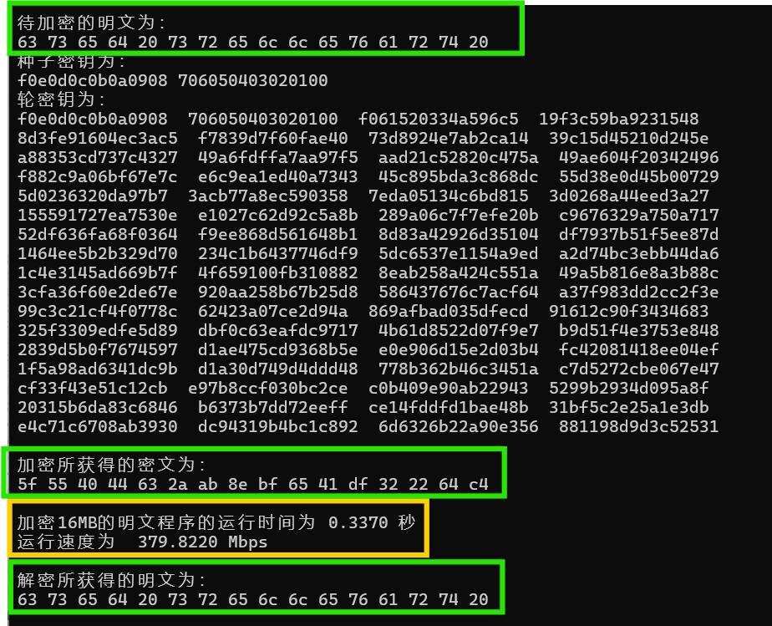
图 1 运行结果截图
- 遇到的问题及解决办法
- 轮密钥反序注意循环次数不是加密次数，而是加密次数/2取整。
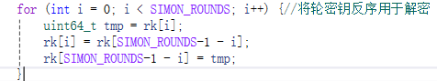
图 2 错误反序
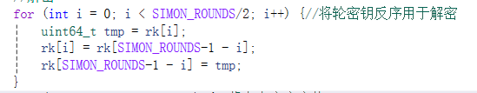
图 3 正确反序
- Enc(${ct}_{R},{ct}_{L}$)=${pt}_{R},{pt}_{L}$,注意解密前后需要分别对密文、明文左右两部分交换位置，才能得到正确明文。前面这句话是错误的❌Simon的设计框架中已经实现了左右置换，注意最后一轮不进行左右交叉变换。
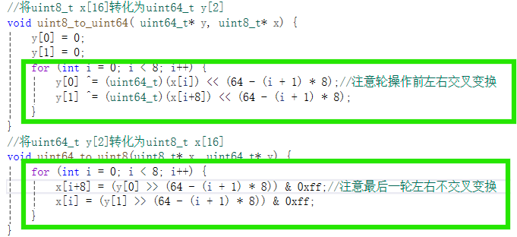
图 4 正确实现
- Simon算法的加密和密钥扩展算法均采用平衡Feistel结构，加解密同构，使用相同接口。
- 实验总结
Simon2n/mn表示分组长度为2n、密钥长度为mn的算法版本，根据分组长度和密钥长度不同，共有10个版本。密码算法Simon是基于与、循环移位和异或等逻辑运算的密码算法，加密和密钥扩展算法均采用平衡Feistel结构。本实验完成Simon128/128，通过实现此算法，我对轻量级分组密码的了解更加深入。

成绩：

批阅教师：————————
日 期：————————

